DKBW Jahresbericht 2020

EDITORIAL

Sehr geehrte Damen und Herren,
liebe Freunde und Förderer,

die Beschränkungen durch die Corona-Krise haben die
Menschen, insbesondere die blinden, sehbehinderten
und taubblinden, bis an die Grenzen gefordert.

Unserem Arbeitsbericht können Sie entnehmen, dass wir unserer satzungsgemäßen Aufgabe, uns für blinde und sehbehinderte
Menschen einzusetzen und sie nicht am Rand der Gesellschaft stehen zu lassen, auch im vergangenen Jahr mit viel Energie nachgekommen sind.

Bedauerlicherweise mussten wir aufgrund der Corona-Krise viele Veranstaltungen
im Bereich der Erwachsenenbildung, Taubblinden- und Jugendarbeit absagen.

Herzlich bedanken möchte ich mich bei den Spenderinnen und Spendern
für ihre großzügige Unterstützung im Jahr 2020 trotz der durch die Krise hervorgerufenen Unsicherheiten. Sie sind es, die unsere Arbeit zum Wohle blinder, taubblinder und sehbehinderter Menschen finanzieren und erfolgreich machen.
Gestatten Sie mir abschließend eine persönliche Bemerkung.

Im Frühjahr dieses Jahrs finden die Vorstandswahlen unseres Vereins statt. Ich werde nicht für eine neue Amtszeit als Vorsitzender kandidieren, sondern das Steuerruder an die nächste Generation übergeben.

Mit der Bitte, dem Deutschen Katholischen Blindenwerk e.V. weiterhin die Treue und Ihre finanzielle Unterstützung für unsere Arbeit zu gewähren, verabschiede ich mich von Ihnen.

Mit freundlichen Grüßen, in Dankbarkeit und mit besten Wünschen
für Ihre Gesundheit.

Herbert Foit
Ehrenamtlicher Vorsitzender

Inhalt
Wer wir sind 3
DProjektarbeit in 2020 - Eine Pandemie bremst die Entwicklungshilfe, hält sie jedoch nicht auf! 4
Projekte in Deutschland & Europa 5
Projekte in Afrika 7
Projekte in Asien 14
Projekte in Südamerika 20
Referat Taubblindenarbeit im Jahr 2020 21
Kärnten - mit Hygiene-Konzept 22
Die Herbststimmung genießen in Gottes schöner Welt - 2. Oktober bis 9. Oktober 2020 23
Referat Erwachsenenbildung im Jahr 2020 24
Bildungstage für Frauen und Männer: "Steh auf und geh!" 24
Arbeitsgemeinschaft im Jahr 2020 25
Tagung der Arbeitsgemeinschaft - 2020 erstmals digital! 26
Jugendarbeit im Jahr 2020 27
Die Internationale Jugendbegegnungswoche 2020 – digital! 28
FIDACA im Jahr 2020 29
Die FIDACA – ein starkes internationales Netzwerk und der Beitrag des DKBW 2020 29
Was wir beim DKBW außerdem noch machen … 30
Blindenschrift-Verlag & -Druckerei gGmbH „Pauline von Mallinckrodt“ 30
Deutsche Katholische Bücherei für barrierefreies Lesen (DKBBlesen) 30
Heringsdorf – Villa „Stella Maris“ 31
Haus Düren 31
Aktion Brillen Weltweit 32
Aktivitäten in 2020 33
Unser Verein 34
Unserem Vorstand gehörten im Jahr 2020 folgende Personen an 35
Zahlen und Fakten 36
Gelegenheiten zum Spenden 38

Wer wir sind

Das Deutsche Katholische Blindenwerk e.V. (DKBW) ist ein gemeinnütziger Verein mit Sitz in Bonn. Unserem ehrenamtlich tätigen Vorstand gehören gemäß unserer Satzung ausschließlich blinde und stark sehbehinderte Menschen an.

Was wir wollen

„Blinde helfen Blinden weltweit“. Dies ist der wesentliche Leitgedanke, der die Arbeit des DKBW trägt. Blinde, taubblinde und stark sehbehinderte Menschen sollen möglichst selbstständig ihr Leben gestalten können. Dafür setzen wir uns in Deutschland und der ganzen Welt ein.

Wem wir helfen

Unser besonderes Augenmerk liegt auf der Unterstützung von blinden und stark sehbehinderten Kindern und Jugendlichen, Erwachsenen und taubblinden Menschen, die weder hören noch sehen können.

Was wir tun

Das DKBW unterstützt Blindenschulen, Ausbildungszentren, Augenkliniken und Projekte, die sauberes Trinkwasser und den Bau von Toilettenanlagen zum Ziel haben. Dies geschieht in Kooperation mit anderen Hilfswerken und kirchlichen Einrichtungen vor Ort.

Wie wir das machen

Von staatlichen oder kirchlichen Institutionen erhalten wir leider keinerlei Zuschüsse, so dass wir ausschließlich auf die Spendenbereitschaft von hilfsbereiten Menschen angewiesen sind.

DProjektarbeit in 2020 - Eine Pandemie bremst die Entwicklungshilfe, hält sie jedoch nicht auf!

Gemäß unserem Motto: „Blinde helfen Blinden weltweit“ haben wir uns auch im Jahr 2020 trotz aller durch die Pandemie bedingten Schwierigkeiten dafür eingesetzt, blinde und sehbehinderte Menschen weltweit zu unterstützen. Dies waren insgesamt 29 Projekte mit einem Gesamtvolumen von 131.850,00 €. Zusätzlich konnten wir durch Materialsendungen beispielsweise nach Kamerun, in die Demokratische Republik Kongo oder nach Indien den Menschen vor Ort ganz praktische Hilfe zukommen lassen.

Gerade in dieser Pandemie ist es wichtiger denn je, konstant an der Seite der blinden und sehbehinderten Menschen weltweit zu sein. Leider mussten einige Projekte auf Grund der aktuellen Lage vor Ort verschoben werden. Wir stehen jedoch mit unseren Partnerorganisationen in den jeweiligen Ländern in engem Austausch und viele Projekte konnten unter Einhaltung aller notwendigen Vorsichtsmaßnahmen durchgeführt werden. Die häufig langjährige und zuverlässige Zusammenarbeit sowohl mit den örtlichen Organisationen als auch mit anderen deutschen Hilfsorganisationen und Vereinen haben es uns ermöglicht, unsere Arbeit für die blinden und sehbehinderten Menschen auch in diesem besonderen Jahr fortzusetzen.
Ziel unserer Arbeit ist es dabei, notwendige Unterstützung und Hilfe zur Selbsthilfe zu leisten, Strukturen aufzubauen und die Lebenssituation von blinden, sehbehinderten, taubblinden, hörsehbehinderten, mehrfachbehinderten blinden und von Blindheit bedrohten Menschen nachhaltig zu verbessern.
Nach Beendigung eines Projektes werden bei der eingehenden Prüfung des Abschluss- und Finanzberichtes sowohl die zweckmäßige Verwendung der Mittel geprüft als auch die Auswirkung auf die Begünstigten. Die Nachhaltigkeit unserer Projekte und die dadurch erreichten unmittelbaren Verbesserungen für die Zielgruppen werden individuell betrachtet und im Hinblick auf zukünftige Projekte bewertet. Eine Reflexion und Bewertung der Ergebnisse liefert neue Erkenntnisse über eventuelle Verbesserungsbedarfe bei zukünftigen Fördermaßnahmen. Zu diesem Zweck werden unsere Projektpartner bei der Erstellung des Abschlussberichtes dazu aufgefordert, sowohl die Veränderungen in der Lebenssituation der Zielgruppe darzustellen als auch mögliche soziale und ökonomische Einflüsse auf das gesellschaftliche Umfeld. Selbstverständlich werden dabei auch Probleme und Schwierigkeiten dokumentiert

Projekte in Deutschland & Europa

Deutschland
Das Jahr 2020 war anders! Die Corona-Krise hat alles verändert. Davon betroffen waren insbesondere die Schülerinnen und Schüler. Unterrichtsausfall und die Absage von Ausflügen und Veranstaltungen prägten das Schuljahr. So konnten u.a. auch die beliebten Klassenfahrten, die wir in den Vorjahren stets gerne unterstützt haben, nicht stattfinden. Gerade hier bei uns in Deutschland wurden viele Fördermaßnahmen ausgesetzt, um die Kinder vor der Ansteckung mit dem Corona-Virus zu schützen.
Unsere finanzielle Unterstützung für Projekte in Deutschland fiel daher in diesem Jahr etwas geringer aus. Wir hoffen sehr, dass sie bald wieder aufgenommen werden können.

Bahnhofsmission Bonn 5.000,00€
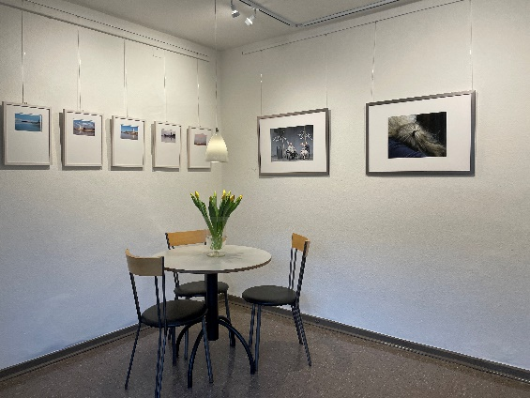
Um die bevorstehende Schließung der Bahnhofsmission Bonn zum 31.12.2019 zu verhindern, hat das DKBW beschlossen, diese Einrichtung, gemeinsam mit deren Trägern Caritas und Diakonie, finanziell zu unterstützen.
Ein wichtiges Projekt im Jahr 2020 waren die überfällige Renovierung der Räume und die Erneuerung der Innenausstattung der Bahnhofsmission. Im Laufe des Sommers wurden Kostenangebote für die Erneuerung der Beleuchtung und den Innenanstrich eingeholt und Ende August, Anfang September die Räume neu angestrichen und die Beleuchtung erneuert. Außerdem wurde das Außengelände freigeräumt. In Absprache mit der Bahn wird die Bahnhofsmission im Jahr 2021 auf diesem Gelände voraussichtlich einen Stadtgarten anlegen. Weitere Projektgelder für dieses Vorhaben sind beantragt.
Aufgrund der Corona-Pandemie konnten in 2020 die gemeinsam geplanten Aktionstage zur „Woche des Sehens“ Anfang Oktober leider nicht stattfinden. Wir versuchen diese jedoch 2021 nachzuholen – sofern es die Virus-bedingte Lage zulässt.

Schloss-Schule Ilvesheim 1.800,00 €
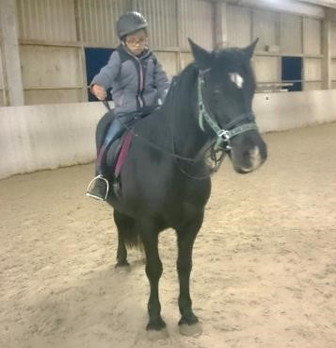

Die für die Reittherapie der blinden Kinder dieser Schule zur Verfügung gestellten Mittel konnten im Jahre 2020 aufgrund der Pandemie nicht eingesetzt werden. Wir hoffen jedoch, dass diese wertvolle und effektive Fördermaßnahme baldmöglichst fortgesetzt werden kann.

Louis Braille Schule Düren
Auch die von uns seit vielen Jahren geförderten Klassenfahrten für die Schülerinnen und Schüler der Dürener Blindenschule konnten leider nicht stattfinden.

Erlebnismuseum Lernort Natur
Das Erlebnismuseum in Monschau/Eifel bietet Blinden und Sehbehinderten eine besondere Möglichkeit, die heimische Tierwelt – und in einer Sonderausstellung auch Tiere aus aller Welt – zu ‚begreifen‘. Leider mussten die Türen aufgrund der Pandemie in diesem Jahr häufig geschlossen bleiben. Ebenso war ein Einsatz der angeschlossenen „rollenden Waldschule“, die die Tierwelt zu Schulen und Behinderteneinrichtungen bringt, überwiegend nicht möglich.

Projekte in Afrika

Die Corona-Pandemie hat auch die Menschen in unseren Partnerländern hart getroffen. Bestehende Probleme werden verstärkt und Entwicklungsfortschritte zunichtegemacht. Dennoch haben wir uns bemüht, unsere Arbeit auf dem afrikanischen Kontinent unter Einhaltung der Hygienerichtlinien so gut wie eben möglich fortzusetzen.

Togo
Aktion PIT/ Togohilfe
Im Jahr 2020 konnten wir wieder mehrere Projekte unseres Partners Aktion PIT in Togo unterstützen:

Aimes Afrique 3.000,00 €
Die von Dr. Kodom in Togo gegründete Hilfsorganisation AIMES AFRIQUE versucht, mit medizinischen Projekten die Gesundheitssituation der Bevölkerung in Togo zu verbessern. Es werden Ärzte-Einsätze in ländlichen Regionen durchgeführt, um den mittellosen Patienten kostenlose Behandlungen und Operationen zu ermöglichen. Gerne haben wir das Projekt „Santé pour tous“ unterstützt und dadurch bedürftigen blinden bzw. sehbehinderten Menschen eine Augenoperation ermöglicht.

Patenkinder 3.240,00 €
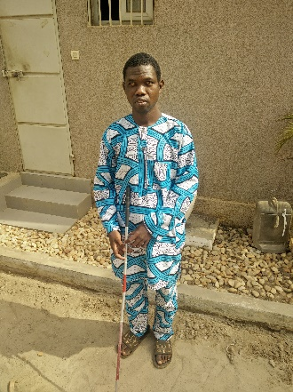
Derzeit unterstützt das DKBW 9 blinde Patenkinder in Togo und ermöglicht ihnen so den Schulbesuch.

Selbsthilfegruppe CASPAK 8.550,00 €
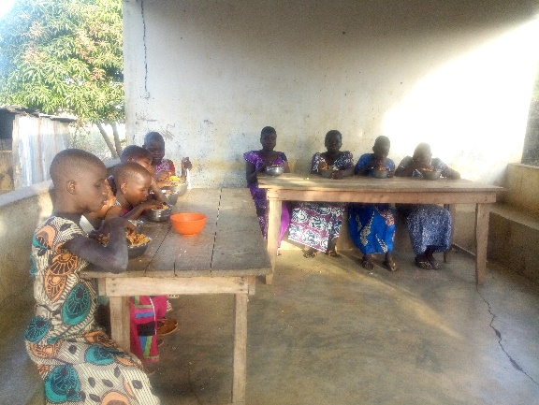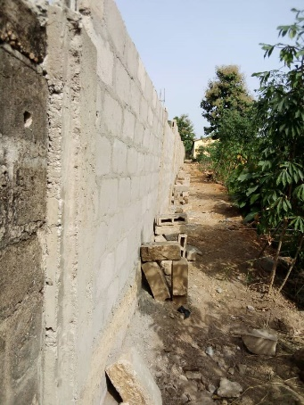
Im Jahr 2020 hat sich das DKBW unter anderem an den Kosten für die Renovierung der zerstörten Mauer um das Caspak – Gelände in Kara beteiligt. Die Instandsetzung war unbedingt notwendig, um die Sicherheit der Blinden und sehbehinderten Menschen, die auf dem Gelände betreut werden, zu garantieren.

Difiidi Bassar 5.000,00 €
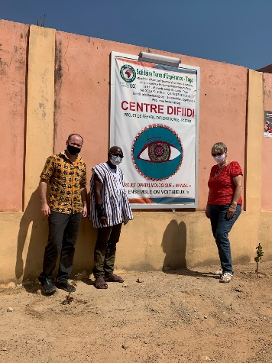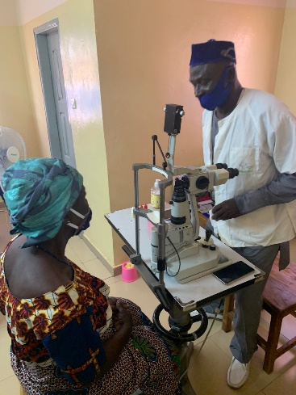

Auch das neu eröffnete Augenbehandlungszentrum Difiidi haben wir unterstützt. Das Blindensozialzentrum liegt in der abgelegenen Stadt Bassar, weit entfernt von Ärzten und Fachärzten. Durch unsere Hilfe bei der Anschaffung von Medikamenten und weiterer Ausstattung tragen wir dazu bei, dass hier effektiv gearbeitet werden kann.

Ghana
Akropong School for the Blind 4.400,00 €
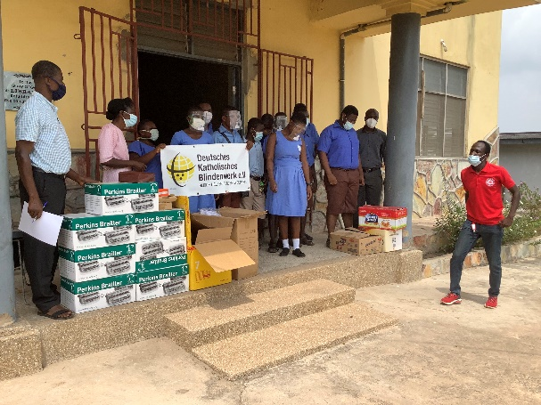
Große Freude herrschte bei den Schülerinnen und Schülern der Blindenschule in Akropong über die vom Deutschen Katholischen Blindenwerk finanzierten Blindenschriftmaschinen. In Zusammenarbeit mit dem Verein „Aktion Volta Augenklinik“ und Schwester Abba, die sich vor Ort intensiv um die Schüler kümmert, konnten wir diese wichtige Neuanschaffung finanzieren.

CCAG 480,00 €
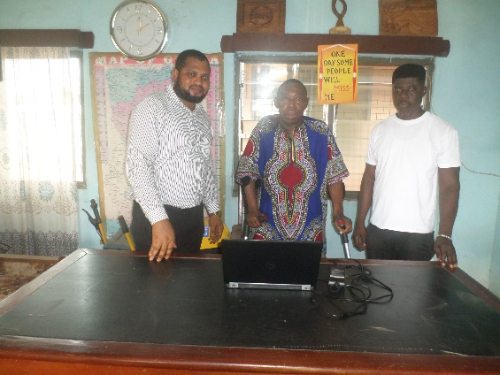

Seit 2015 unterstützt das DKBW die Arbeit der Care and Concern Action Group in den Gemeinden der Stadt Ho in Sokode-Gbogame in Ghana.
Diese Gruppe setzt sich zusammen aus verschiedenartig behinderten Personen, deren Ziel es ist, behinderte Menschen in der Volta-Region darin zu unterstützen, produktiv, selbstständig und unabhängig zu werden. Mehrere erfolgreiche Projekte dieser Gruppe zugunsten von blinden und sehbehinderten Menschen konnten wir in den vergangenen Jahren bereits unterstützen. So haben wir in diesem Jahr gerne die Anschaffung eines Laptops für das Büro und die Feldarbeit der Gruppe finanziert, damit die erfolgreiche Arbeit fortgesetzt werden kann, sobald die Pandemie dies zulässt.

D.R. Kongo
Diözese Boma 3.238,00 €
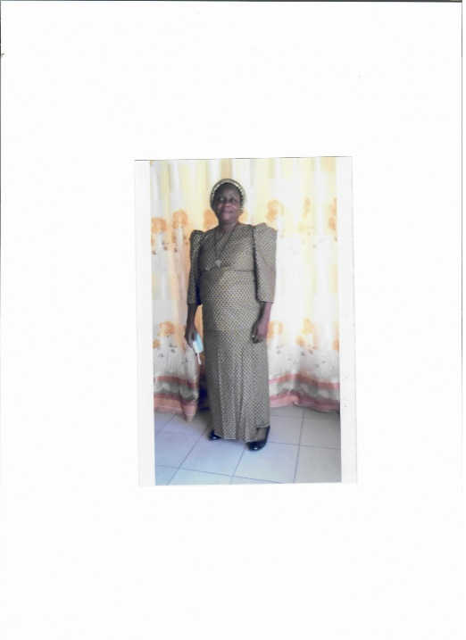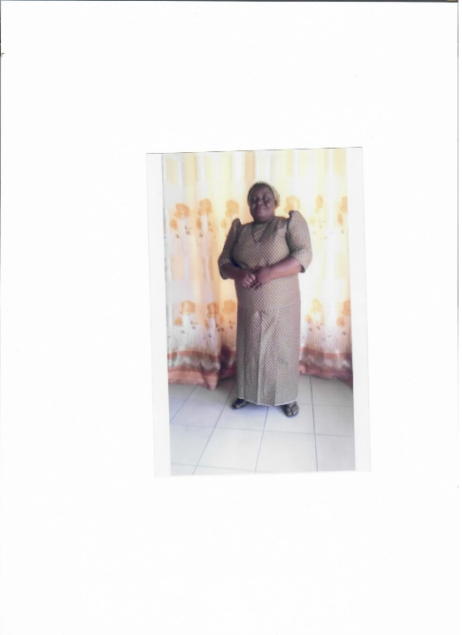
Zwei Schwestern der Kongregation „Dienerinnen der Armen“ sind erblindet und können daher der Gemeinschaft, zu ihrem eigenen großen Bedauern, nicht mehr im gewohnten Maße dienen. Wir haben uns daher entschlossen, dem Antrag der Kongregation in Lukulla, Diözese Boma, zu entsprechen und den beiden Nonnen eine Ausbildung in Braille-Schrift zu ermöglichen. Nach ihrer Ausbildung werden die Schwestern in einem neu eröffneten Schulungszentrum für Menschen mit Behinderungen eingesetzt.

Burkina Faso
Diözese Kaya 5.000,00 €
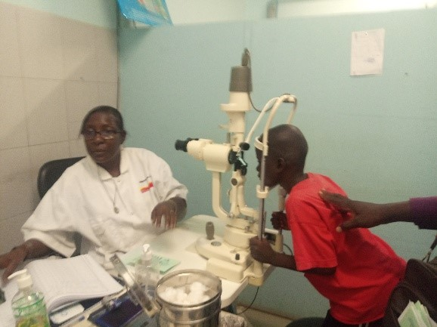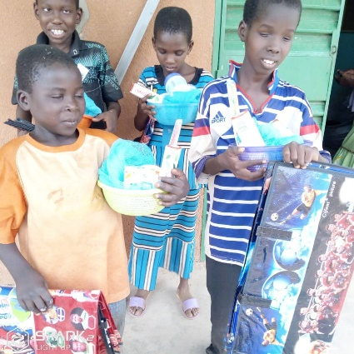
Dieses Projekt, das wir mit insgesamt 20.000,00 € unterstützt haben, begünstigt rund 30 blinde und sehbehinderte Schülerinnen und Schüler der Blindenschule Notre Dame. Hier konnten die Lernbedingungen, insbesondere in Bezug auf Gesundheit, Ernährung, Hygiene, Beschaffung von Schulmaterial und durch die Renovierung bzw. Erweiterung des Gebäudes um einen Küchentrakt erheblich verbessert werden.
Zusätzlich konnten die Kinder augenärztlich untersucht und notwendige Operationen durchgeführt werden. Es wurden Lebensmittel angeschafft und die Kinder durften sich über Toilettenartikel und neue Kleidung freuen.
Ausbildung Schwester Pauline 4.550,00 €
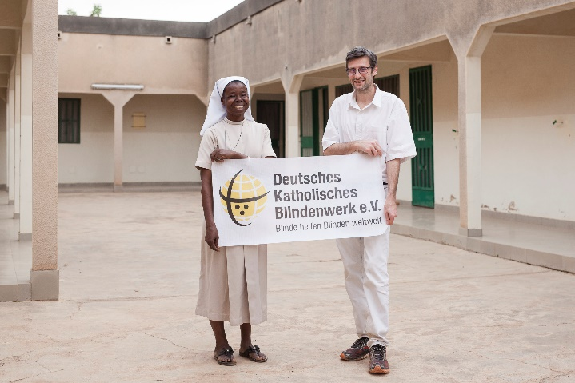
Dieses Projekt unterstützen wir in Zusammenarbeit mit dem Hilfsverein „Gegen Noma Parmed e.V.“. Der Verein unterstützt seit Jahren die Gesundheitsstation Shalom von Guilongou (in der Nähe von Ziniare – 45 Minuten von Ouagadougou in Burkina Faso), die von der Kongregation der Schwestern der Unbefleckten Empfängnis (SIC: Soeurs de l’Immaculée Conception) betrieben wird.
Diese Kongregation hat einen Schwerpunkt im Bereich „Augen-Gesundheit“. In den letzten Jahren konnte ein Projekt für eine Ophtalmologie- und Optiker-Praxis entwickelt und umgesetzt werden. Es fehlte den Schwestern jedoch eine ausgebildete Fachkraft für die Optikerpraxis. Daher hat sich das Deutsche katholische Blindenwerk entschlossen, die Ausbildung von Schwester Pauline Koala, die im August 2019 in Italien begonnen hat und 3 Jahre dauern wird, mit insgesamt 15.000,00 € zu unterstützen. Somit wird dem Zentrum nach Abschluss der Ausbildung eine unerlässliche Fachkraft zur dauerhaften Unterstützung zur Verfügung stehen.
Anschaffung von Handwaschbecken 5.000,00 €
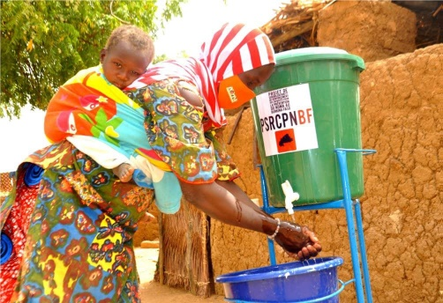
Eine weitere Unterstützung des Vereins „Gegen Noma Parmed e.V.“ konnten wir leisten, indem wir uns an der Anschaffung von Handwaschbecken beteiligt haben. In Aufklärungssitzungen mit Müttern und schwangeren Frauen werden diese Handwaschvorrichtungen eingesetzt, um durch Vorführung die Sensibilität bei der Zielgruppe – insgesamt ca. 27.000 Frauen – zu stärken. Zwecks Nachhaltigkeit sollen sowohl die Frauengruppen als auch die lokalen Vereine diese Handwaschvorrichtung nach Ende des Projekts behalten, um den Schwerpunkt Hygiene in ihre Aufklärungstätigkeit über Gesundheit zu integrieren. Dies ist ein wichtiger Beitrag zur Aufklärung über Hygienemaßnahmen, deren Einhaltung auch für die Augengesundheit unerlässlich ist und der Vorbeugung von Augenerkrankungen dient.
Trinkwasseranlage für Ouagadougou 5.000,00 €
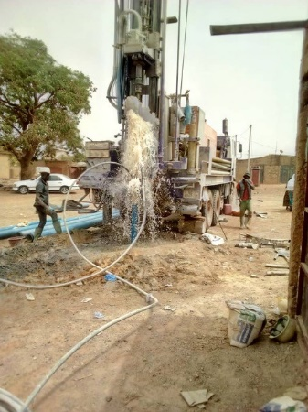
Hier haben wir uns in Zusammenarbeit mit unserem Partner africa action daran beteiligt, dass im Blindenzentrum Ouagadougou eine dringend benötigte Trinkwasseranlage installiert werden konnte. Nutznießer des Projekts sind ca. 80 blinde und sehbehinderte Erwachsene und mehr als 120 Kinder, die derzeit im Zentrum betreut werden, sowie deren Familien.

Augenklinik Garango 10.000,00 €
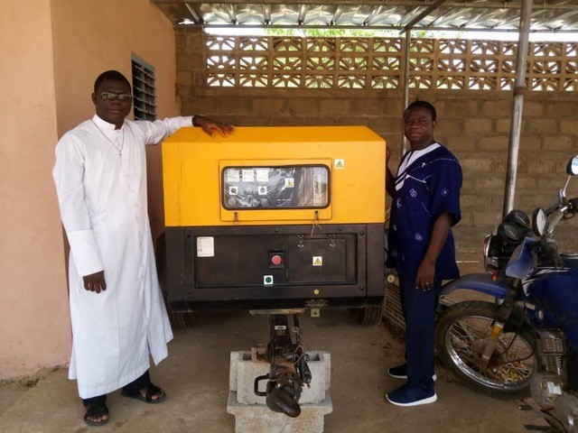
Mit unserer Beteiligung am Bau einer Augenklinik in Garango haben wir ein weiteres Projekt der africa action unterstützt. Das neue ophthalmologische Zentrum soll 500.000 Menschen zu Gute kommen, die in einem Umkreis von 90 km leben. Durch die Anschaffung des von uns finanzierten Stromgenerators konnte eine durchgehende Stromversorgung, die insbesondere während Operationen sehr wichtig ist, sichergestellt werden.

Projekte in Asien

In Asien, und hier insbesondere in Indien, hat das DKBW im Jahr 2020 mehr als 50% seiner Entwicklungshilfegelder im Bereich Bildung investiert.
Nach Angaben der UNICEF haben rund 25% der Kinder in Indien keinen Zugang zu Bildung. Dies betrifft in noch höherem Maße blinde Kinder aus Familien, die in Armut leben.
Diese Zielgruppe haben wir bei unserer Projektförderung speziell berücksichtigt.

INDIEN
Vinmathee 5.000,00 €
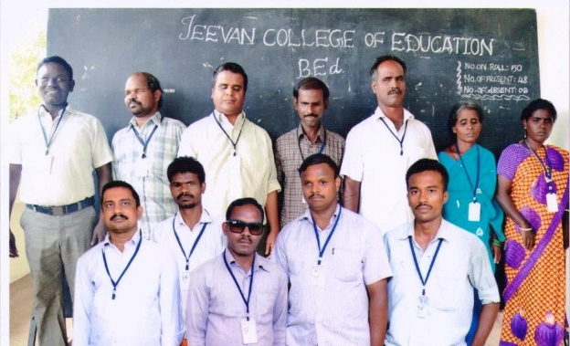
Die Unterstützung für die Internatsschüler der Vinmathee Blindenschule im südindischen Manappai konnten wir fortsetzen und den aus wirtschaftlich schwierigen Verhältnissen stammenden Jungen und Mädchen so den Schul- bzw. Universitätsbesuch ermöglichen. Dies ist sicherlich eine der wichtigsten Voraussetzungen für eine unabhängige und selbstbestimmte Zukunft.
Amalarakkini School 18.000,00 €
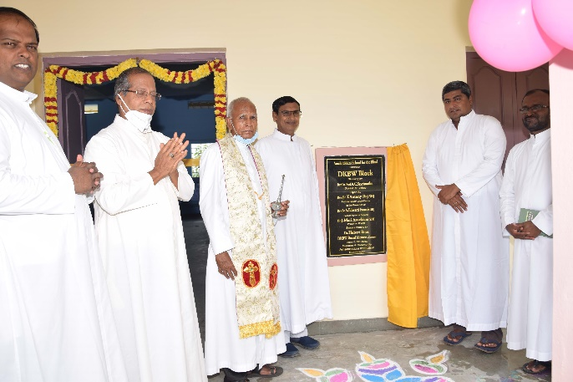
Am 17. Oktober 2020 konnte der von uns finanzierte, neu errichtete „DKBW-Block“ im Beisein der Provinzoberen sowie unseres Partners und Vertrauensmanns, Rev. Prof. Dr. Saarimuthu sowie einiger Lehrer und Schüler feierlich eingeweiht werden. 114 blinde und sehbehinderte Jungen und Mädchen besuchen diese Schule. Sie stammen aus ärmlichen Verhältnissen und gehören überwiegend der niederen Kaste der Dalits an, der „Unberührbaren“. Insgesamt hat das DKBW hier 28.000,00 € investiert und damit sichergestellt, dass die blinden Schülerinnen und Schüler nun an ihrer Schule auch das Abitur ablegen können. Somit ist ein wichtiger Grundstein für eine erfolgreiche Ausbildung gelegt und damit die Aussicht auf ein selbstständiges Leben und die Integration in die Gesellschaft.

Saving Sight Ensuring Right 5.000,00 €
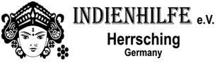
„Sehkraft schützen – Rechte stärken“ ist die Überschrift unseres neuen Projekts, das wir in Zusammenarbeit mit der Indienhilfe Herrsching ins Leben rufen konnten. Im Rahmen unseres ersten gemeinsamen Projektes sollen im ganzen Panchla-Block mit seinen 11 Gram Panchayats (Kommunen) und 252.000 Einwohnern flächendeckend u.a. Sehtests durchgeführt, blinde und sehbehinderte Kinder in das allgemeine Schulsystem integriert, der Zugang zu staatlichen Unterstützungen ermöglicht und Sensibilisierungsprogramme durchgeführt werden. Das Projekt wird vor Ort koordiniert durch das indische Expertenteam der Indienhilfe und SANCHAR, dem auf Rehabilitationsarbeit spezialisierten indischen Partner. Langjährige Erfahrung und gute Zusammenarbeit der Kooperationspartner sichern den effektiven und nachhaltigen Einsatz der aufgewendeten Mittel.
Views India 5.000,00 €
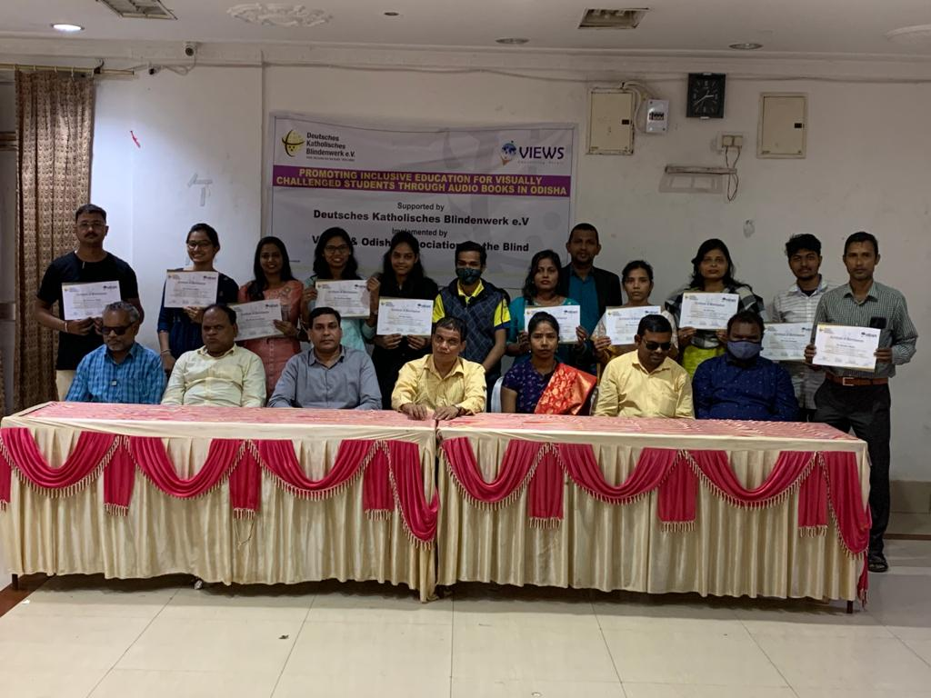
In Zusammenarbeit mit unserem Partner Views (Voluntary Integration for Education and Welfare of Society), einer wachsenden Basisorganisation, die sich für Bildung, nachhaltige Lebensgrundlagen, Gesundheit und Hygiene bei sozial ausgegrenzten Gemeinschaften in Odisha einsetzt, unterstützen wir das Projekt „Audio Books“. Für die 19 Blindenschulen in Odisha stehen Braille-Textbücher lediglich für die Klassen 1-7 zur Verfügung. Für Schüler der höheren Klassen besteht daher dringender Bedarf an Lehrmaterial für sehbehinderte Schüler. Den Projektvorschlag unseres Partner VIEWS zur Übertragung von Textbüchern des Lehrplans der höheren Schulklassen in Hörformate haben wir daher gerne unterstützt. In Zusammenarbeit mit der Odisha Blind Association wurde der Bedarf in Abstimmung mit Lehrern und Schülern ermittelt.
Gemäß den Vorschlägen wurden die Bücher ab der 8. Klasse unter Anleitung von blinden Hochschullehrern fertig gestellt. Die 58 ausgewählten Bücher in Audiodateien wurden in verschiedene Formate (CD, MP3) konvertiert und an Schulen und Organisationen verteilt, die für Blinde arbeiten. Es wurde ein 4-tätiges Training durchgeführt, bei dem 15 Fachleute für die Erstellung von Hörbüchern in digital zugänglichem Format mit der technischen Unterstützung von Experten von Sight Savers International geschult wurden.
Hamara Center 4.850,00 €
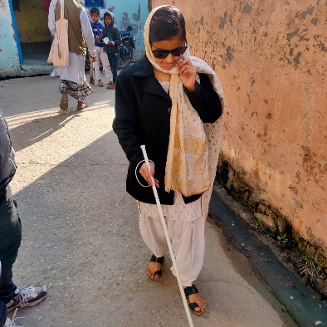
Wir freuen uns über die neue Zusammenarbeit mit dem Kinderhilfswerk Global Care. Das Projekt „Samvedna“ – das heißt übersetzt „Mitgefühl“ – kümmert sich in Kooperation mit der lokalen Partnerorganisation Kinderhilfswerk India um benachteiligte und diskriminierte Menschen mit Behinderung. Durch die Unterstützung des DKBW können im Rahmen dieses Projekts zunächst 10 blinde Kinder intensiv betreut und gefördert werden. Fachkräfte (Sonderpädagogen, Physiotherapeuten) des Hamara Center, in dem man sich derzeit um 42 behinderte Kinder kümmert, suchen die Kinder regelmäßig zu Hause auf und unterstützen sie individuell, vermitteln Lerninhalte, physiotherapeutische Übungen, Gehtraining mit dem Blindenstock, etc. Aber auch auf die Aufklärungsarbeit der Erziehungsberechtigten legen die Therapeuten großen Wert. Diese wertvolle individuelle Unterstützung zeigt bereits Fortschritte in der Entwicklung dieser Kinder und bildet die Basis für ein Leben in Würde und Selbstständigkeit.
Kutch Vikas Trust 4.000,00 €
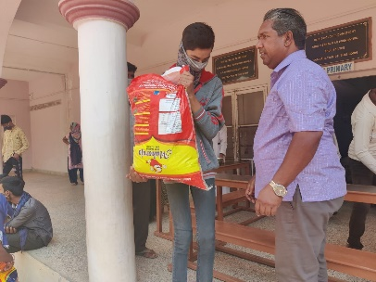
Ein Hilferuf erreichte uns von unserem langjährigen Partner Kutch Vikas Trust. Die dort betreuten Blinden und anderweitig Behinderten wurden durch die Pandemie außergewöhnlich hart getroffen. Die verhängten Ausgangssperren führten dazu, dass das ohnehin geringe Einkommen nun ganz entfiel und die betroffenen Menschen in ihrer Existenz bedroht waren, da sie über keinerlei Rücklagen verfügen. Dies betraf auch die Eltern der Schul- und Internatskinder unter Obhut des Kutch Vikas Trust, da diese meist als Tagelöhner arbeiten. Schulen und Internate wurden geschlossen, die Kinder nach Hause geschickt, sodass diese nun dort zusätzlich verpflegt und versorgt werden mussten. In dieser Situation hat das DKBW eine Soforthilfe geleistet, um Lebensmittel und Sanitärprodukte anzuschaffen und an die betroffenen Familien zu verteilen.

Bangladesh
Augencamps 5.000,00 €
Die von unserem Partner Andheri Hilfe für März 2020 geplanten und vom DKBW finanzierten Augencamps für die Regionen Sherpur und Jamalpur mussten aufgrund der Corona-Krise verschoben werden. Wir hoffen, diese Augencamps, zu denen jeweils bis zu 1000 Augenkranke kommen und untersucht und behandelt werden, im Jahr 2021 durchführen zu können.
Vision Centre 5.742,00 €
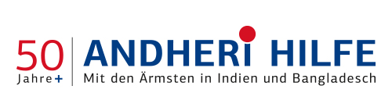
Ebenfalls in Zusammenarbeit mit der Andheri Hilfe konnten wir die Einrichtung von sogenannten „Vision Centers“ unterstützen. Diese Vision Centers bieten PERMANENT Basis-Augengesundheits-Dienstleistungen an: Täglich können Augenkranke kommen und sich untersuchen lassen. Ehrenamtliche „Local organizers“ werden die Bevölkerung auf das Vision Center aufmerksam machen. So kann sichergestellt werden, dass die Augenkranken jederzeit schnell untersucht werden können. Die Fachkräfte können abschätzen, ob eine einfache Behandlung ausreicht, oder sie kontaktieren einen Augenarzt in der Augenklinik. Bei dringenden Fällen können Patienten sofort in diese Klinik transportiert werden. Auch wenn eine Augenoperation notwendig ist (z.B. am Grauen Star), wird ein Termin in dieser Klinik festgelegt.
Berdo 2.000,00 €
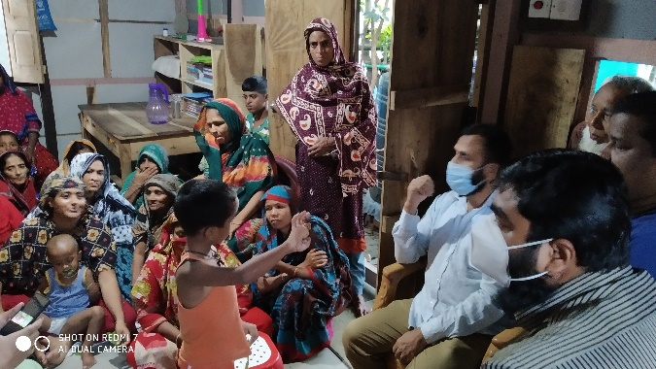
Die Wohltätigkeitsorganisation Berdo setzt sich für die Rechte von Behinderten ein und ermöglicht ihnen den Zugang zum Gesundheitssystem, zu Bildung und Wohlergehen. In Zusammenarbeit mit Caritas Bangladesh konnten wir ein Projekt ins Leben rufen, bei dem im Bezirk Barisal Sadar zunächst 120 betroffene Personen identifiziert werden konnten, eine Selbsthilfegruppe wurde gegründet und die Betroffenen wurden in Aufklärungssitzungen über ihre Rechte und Möglichkeiten informiert.

Projekte in Südamerika
Auch in Lateinamerika unterstützen wir derzeit insbesondere Projekte, die blinden und sehbehinderten Menschen die Integration erleichtern und ihnen so den Zugang zur Teilhabe ermöglichen.

Bolivien
JOC (Juventud Obrera Cristiana) 2.500,00 €
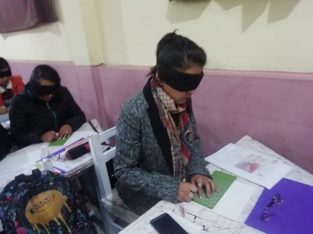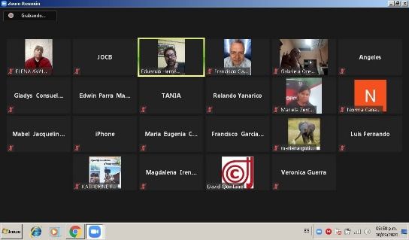
In Zusammenarbeit mit unserem Partner, der christlichen Arbeiterjugend Bolivien, konnten wir Kurse in Brailleschrift für Regelschullehrer fördern. Sie erlernen die Braille-Schrift, um die Inklusion von blinden und sehbehinderten Kindern in Regelschulen zu fördern. Aufgrund der Corona-Situation wurden diese Kurse hauptsächlich über die Internetplattform „Zoom“ durchgeführt.

Peru
Fidaca 9.900,00 €
Die internationale Föderation Katholischer Blindenvereinigungen ist der Zusammenschluss katholischer Organisationen der Sehbehinderten und Blindenselbsthilfe in aller Welt. Ihr Engagement in Lateinamerika für die religiöse Bildungsarbeit und Evangelisierung haben wir durch unsere Mitgliedschaft auch im Jahr 2020 weiterhin unterstützt.

Referat Taubblindenarbeit im Jahr 2020

Ein wichtiger Teil unserer Arbeit ist die religiöse Bildung, Förderung
und Begegnung von taubblinden und hörsehbehinderten Menschen.

Ganz besonderer Förderung bedarf es bei Taubblindheit und hochgradiger Hörsehbehinderung (TBL). Bei diesen Menschen ist die Begleitung/ Assistenz 1:1 erforderlich. Um auch diesem Personenkreis vermitteln zu können, was blinde, aber hörende Teilnehmer akustisch wahrnehmen können, ist das Lormen (Buchstaben in die Hand schreiben), die Gebärdensprache oder die taktile Gebärdensprache notwendig. Das bedeutet, dass eine Taubblindengruppe stets von Gebärdensprachdol-metschern begleitet sein muss. Die Bildungs- und Begegnungsaufenthalte sind darauf ausgelegt, Spannendes zu erleben, Tastbares zu erfühlen und kulturelle Themen, Besuche handwerklicher Betriebe und grundsätzliche taktile Erfahrungen zu machen.

Bei all diesen Veranstaltungen wird Wert gelegt auf eine religiöse Ausrichtung. Wie jedes Jahr bot das DKBW für taubblinde und hörsehbehinderte Menschen Förderkurse und Begegnungs-wochen an.

Kärnten - mit Hygiene-Konzept

Die Internationale Begegnungswoche für taubblinde und hörsehbehinderte Menschen fand vom 22. - 29. August 2020 statt. Erst Mitte Juni stand fest: die Fahrt nach St. Georgen am Längsee findet statt. Die Corona-bedingten Vorgaben in Deutschland, Österreich, Italien, der Schweiz, im Reisebus und im Hotel waren immer im Blick. Letztlich hatte das Hygiene-Konzept sogar einen eigenen Koffer beansprucht…

In Stift St. Georgen, einem ehemaligen Benediktinerinnen-Stift in der Gemeinde St. Georgen am Längsee, waren die Teilnehmenden untergebracht. Es gab direkt eine Führung durch das geschichtsträchtige Haus und den großen Garten: Streuobstwiesen, Kräutergarten für die Küche, Arzneigarten für die Klosterapotheke.

Der Montag startete mit dem Besuch der Landeshauptstadt Klagenfurt. Am Nachmittag war die große Welt ganz klein: im MINIMUNDUS erlebten die Teilnehmenden weltberühmte Bauwerke im Maßstab 1:25. Es gab vorbereitete Objekte zum Anfassen und Besuche auch hinter den Absperrungen. Eine Einrichtung, die Groß und Klein begeistert und nebenbei ein Kinderprojekt fördert.

Der Pilgerberg im Drei-Länder-Eck Slowenien - Italien - Österreich war das Ziel am Dienstag: Auf dem Monte Lusschari wird ein Marienbild verehrt, das nach dreimaligem Auffinden und Verbringung ins Tal letztlich doch seine Bleibe in einer kleinen Pilgerkirche am Berg gefunden hat und jährlich viele Wallfahrer und Touristen anzieht. Mit der Kabinenseilbahn ging es auf etwa 1.800 Meter. Die Rückfahrt ging über Villach, mit seiner charmanten Altstadt an der Drau.

Natur und Eintauchen in die Geschichte waren am Mittwoch angesagt. Die Keltenwelt in Frög versucht, durch die Funde der Hallstatt-Kultur Geschichte lebendig werden zu lassen. Während die einen bei den Kelten viele Nachbildungen der Ausgrabungen betrachten konnten, waren die anderen in Kärntens größtem Tierpark.

Am Donnerstag ging es über Klagenfurt mit dem Bus entlang bis Velden. Mit dem Schiff gelangten die Teilnehmenden auf die Halbinsel Maria Wörth. Zurück in St. Georgen blieb Zeit für ein Bad im Längsee.

Der Freitag brachte den einen Teil der Gruppe zu Fuß zur Burg Hochosterwitz mit ihren 14 Toren, eine architektonische Meisterleistung früherer Jahrhunderte. Ein anderer Teil ließ sich mit dem Bus dorthin fahren und nahm den Schräglift auf die Burganlage. Der dritte Teil besuchte St. Veit an der Glan, ehemals Landeshauptstadt (bis 1518).

Die Herbststimmung genießen in Gottes schöner Welt - 2. Oktober bis 9. Oktober 2020

Wegen Covid-19 wurde relativ kurzfristig entschieden, die Begegnungswoche in Saulgrub durchzuführen. Die angemeldeten taubblinden und hörsehbehinderten Teilnehmer hatten einen Corona-Fragebogen zu beantworten. Dem Bericht vorweggenommen: bis zwei Wochen nach der Veranstaltung wurden keine Erkrankungen gemeldet. Die Teilnehmer kamen aus ganz Deutschland. Neben zwei Teilnehmern sagten auch einige Begleitpersonen aus Gründen der Vorsicht ab; diese mussten durch Tagesbegleitungen des Hotels ersetzt werden.

Am Samstag wurde die Eng in Tirol besucht, ein Hochtal, das nur von Bayern aus zugänglich ist. Durch Starkregen am Mittag war eine ausgedehnte Wanderung nicht möglich. Entschädigt wurden auf dem Nachhauseweg nur die sehenden Teilnehmer durch mehrere wunderschöne Regenbogen.
Am Sonntag führte der Nachmittagsausflug an den Plansee in Tirol. Kurz hinter der bayerischen Grenze liegt dieser tiefgrüne See auf etwa 1.000 Metern.
Mit der Seilbahn ging es am Montag auf den Wallberg bei Rottach-Egern am Tegernsee – auf gut 1.600 Meter Höhe. Relativ rasch kamen aber alle Spaziergänger wegen der scharfen Brise in das Panoramarestaurant zum Kaffee zurück.
Am Dienstag war das Sellraintal in Tirol vorgesehen, was Corona verhinderte. So führte der Weg nach Freising. Ein Teil der Gruppe entschloss sich, an den Stadtführungen teilzunehmen. Der andere Teil nahm die Möglichkeit der Domführung wahr. Am Nachmittag gab es eine sehr aufschlussreiche Führung zu Herbstblütlern.
Regenbedingt war es am Mittwoch nicht möglich, den Bienenlehrpfad in Seeg im Allgäu zu begehen. Trotzdem wurde viel Neues über das Leben und Arbeiten dieses emsigen Insekts und der Produktionsstätte Bienenhaus erklärt. Spannend war es am Nachmittag per Bahn auf die Skiflugschanze von Oberstdorf zu fahren. Der Abend klang in der Steckenberg Alm aus.
Bei Regen gab es in Murnau am Staffelsee am Donnerstag eine Stadtführung. Am Nachmittag besuchten wir die bis heute romanisch belassene sehenswerte Basilika von Altenstadt bei Schongau..
Dankbar dafür erwiesen sich die Teilnehmer, dass sie in diesem schwierigen Jahr 2020 doch noch die Möglichkeit bekamen, sich tagsüber oder am Abend in gemütlicher Runde beim Lormen oder bei der Lautsprache auszutauschen.

Referat Erwachsenenbildung im Jahr 2020

Jedes Jahr bietet das DKBW Bildungstage und Begegnungswochen für
interessierte blinde, hochgradig sehbehinderte und sehende Menschen an. Wir verstehen dies als wichtigen Teil unserer Arbeit.

Betroffene sollen die Möglichkeit haben, ihr allgemeines Wissen - aber auch speziell im religiösen Bereich - zu erweitern, vertiefen oder gar etwas komplett Neues kennen zu lernen. Es wird gebacken, gebastelt und modelliert. Außerdem sind musikalische Themen sehr beliebt. Glücklicherweise lassen sich stets interessante Orte finden. Dazu müssen die Unterkünfte und Veranstaltungsräume bestimmten Anforderungen gerecht werden. Sie sollten möglichst barrierearm sein, damit sich die sehgeschädigten Teilnehmer auch einmal ohne Begleitung zurechtfinden können. Sie müssen stets barrierefrei und hörsehbehindert gerecht sein, damit die Teilnehmenden sich auch einmal alleine, ohne Begleitung zurechtfinden können.

Bildungstage für Frauen und Männer: "Steh auf und geh!"

Unter diesem Motto standen die Bildungstage für Frauen und Männer vom 27. Januar bis 4. Februar 2020. Mit Pfarrer Dr. Harmansa (Leipzig) näherten wir uns dem Wochenthema in der Bibelarbeit und in unseren gemeinsamen Gottesdiensten. Auch die Schwestern der Christlichen Liebe luden ein, mit ihnen an den übrigen Tagen Eucharistie zu feiern.
Den Blasius-Segen empfingen wir nach dem Sonntagsgottesdienst im Dom. Karin Oertle (Zürich) gestaltete mit uns verschiedene Einheiten rund ums Thema - u.a. auch zum diesjährigen Weltgebetstag.
Wir begegneten Pauline von Mallinckrodt und ihrem Werk und lernten die geschichtsträchtige Stadt Paderborn kennen: Dies Jahr war die Kaiserpfalz unser Ziel.
Maria Oertle förderte unsere Kreativität: Dieses Mal waren es Körbchen aus Papier, die als Tischdekoration für die bevorstehende Frühlings- und Osterzeit entstanden. Ilse Alt dagegen hielt uns mit Gymnastik in Schwung.
Es waren also Tage der Begegnung, der religiösen Vertiefung und des gegenseitigen Austausches. Mit 20 Männern und Frauen auch eine gute Beteiligung!

Arbeitsgemeinschaft im Jahr 2020

Das Blindenapostolat Österreich (BAÖ), das Blindenapostolat Südtirol, das Deutsche Katholische Blindenwerk e.V. (DKBW) und die Schweizerische Caritasaktion der Blinden (CAB) [kooperatives Mitglied] bilden derzeit die „Arbeitsgemeinschaft der Katholischen Blindenvereinigungen im deutschen Sprachraum“.

Sie hat ihren Sitz im Internationalen Blindenzentrum (IBZ) in CH-8597 Landschlacht. Die Arbeitsgemeinschaft besteht offiziell seit 1986; sie fördert und koordiniert die Tätigkeit ihrer Mitgliedsorganisationen und unterstützt sie bei der Erfüllung ihrer gemeinsamen Anliegen und Aufgaben. Dazu gehören insbesondere die enge Zusammenarbeit in der religiösen Bildung und im Gebets- und Presseapostolat, das Zusammenwirken mit der Internationalen Föderation der katholischen Blindenvereinigungen (FIDACA) und mit Vereinigungen im Sinne der Ökumene, die Förderung von Jugend und Familie sowie hörsehbehinderte, taubblinde und mehrfach behinderte blinde Menschen. Gerade die jährlich stattfindenden Wochen-veranstaltungen - wechselweise in einem der Länder der Mitglieder -
tragen dem Rechnung. Die Jahrestagung nimmt aktuelle Themen auf, forciert Planungen der Angebote, bietet eine Plattform für Austausch und Kooperation.

Derzeit finden alle fünf Jahre Wallfahrtstage statt, die nicht nur Funktionäre sondern auch Mitglieder unserer jeweiligen Organisationen zusammen-führen. Überall ist das Grenzübergreifende und Verbindende für Glauben und Leben vordergründig. In dem gemeinsamen Verbandsorgan „Lux Vera“, herausgegeben vom DKBW, finden die Aktivitäten monatlich ihre internationale Leser- und Hörerschaft. Finanziert werden die Angebote der Arbeitsgemeinschaft durch Eigenleistung der Teilnehmenden und durch die beteiligten Organisationen, über eigene Geldmittel verfügt die Arbeitsgemeinschaft nicht.

Tagung der Arbeitsgemeinschaft - 2020 erstmals digital!

„Jahrestagung einmal anders“. Die einmal jährlich stattfindende Tagung der Arbeitsgemeinschaft der katholischen Blindenvereinigungen im deutschen Sprachraum hätte eigentlich im Blindenzentrum St. Raphael des Blindenapostolates Südtirol in Bozen stattfinden sollen. Da ein solches, physisches Aufeinandertreffen einer größeren Personengruppe aufgrund der Covid-19-Pandemie aber nicht möglich war, wurde die Tagung erstmalig digital durchgeführt.

Damit es überhaupt möglich war, die vielen Tagesordnungspunkte, die normalerweise an drei Tagen besprochen werden, an einem Tag zu erledigen, mussten die Inhalte stark komprimiert werden, was aber dank der Disziplin der Teilnehmerinnen und Teilnehmer und der guten Moderation der Vorsitzenden funktioniert hat. Lediglich an einigen technischen Details der verwendeten Plattform muss bei folgenden virtuellen Treffen auf dem sogenannten „Maulwurfshügel“, einem „TeamTalk“-basierten Online-Veranstaltungszentrum, noch ein bisschen gearbeitet werden. Grundsätzlich lässt sich aber bereits nach der ersten Tagung sagen, dass dieses Angebot generell eine sehr nützliche Hilfe sein kann, wenn ein Treffen vor Ort nicht möglich ist oder kurzfristig Absprachen getroffen werden müssen – und das über nahezu alle Grenzen hinweg!

Neben den klassischen Punkten, wie der Genehmigung der Tagesordnung und des Protokolls der Sitzung von 2019, wurde auch bei den Berichten der Mitgliedsorganisationen und der gemeinsamen Projekte sehr deutlich, dass wir aufgrund der Pandemie vor ganz neuen Herausforderungen stehen und dass Entscheidungen gut abgewägt werden müssen. Viele Veranstaltungen mussten abgesagt oder in das Jahr 2021 verschoben werden. Beispielsweise fand die Jugendbegegnungswoche in einer stark reduzierten Form mit digitalen Treffen und anderen Angeboten statt. Ausblickend auf kommende Veranstaltungen, versichern alle beteiligten Organisationen, dass auch in diesen schwierigen und ungewissen Zeiten versucht wird, an unseren Angeboten 2021 festzuhalten.

Anschließend gab es eine angeregte Diskussion über künftige Möglichkeiten bezüglich weiterer digitaler Veranstaltungen im Rahmen der Arbeitsgemeinschaft. Es wurden verschiedene Projektideen genannt und aufgrund der geringen Zeit ein separates virtuelles Treffen angesetzt, welches am 22.10.2020 stattfand.

Zum Schluss gab es einen sehr bewegenden Vortrag von Georg Oberrauch über den aus Südtirol stammenden Josef Mayr-Nusser (1910 - 1945), der kurz vor Kriegsende aufgrund seiner Überzeugungen ein Opfer des NS-Regimes wurde. Der Dank aller Beteiligten geht sowohl für die spirituelle Umrahmung der Tagung als auch für alle Bemühungen um die Präsenzveranstaltung an Südtirol.

Jugendarbeit im Jahr 2020

Die Jugendarbeit bildet neben der Erwachsenenbildung einen weiteren Zielgruppenschwerpunkt des DKBW. Jugendlichen und jungen Erwachsenen, die hochgradig sehbeeinträchtigt oder erblindet sind, wird hier eine Plattform geboten, über welche sie sich mit gleichaltrigen Betroffenen aus Deutschland, Österreich, Südtirol und der Schweiz austauschen können. Erfahrungen untereinander zu teilen, beispielsweise aus dem Alltagsleben, in Schule oder Ausbildung, ist für die jüngere Generation oft hilfreicher und authentischer, da sie sich in die Situationen der anderen hineinversetzen können. Zudem sind die Jugendlichen und jungen Erwachsenen zumeist stets auf dem neuesten Stand, was technische Hilfsmittel betrifft, und geben sich gegenseitig Tipps. Und manchmal redet es sich unter Gleichgesinnten schlichtweg freier, da man sich und seine Einschränkung nicht immer wieder erklären muss und sich alle auf gleicher Augenhöhe begegnen. „Begegnen“ ist hier ein wichtiges Wort. Mindestens einmal pro Jahr organisiert das Team der Jugendarbeit ein Begegnungstreffen. Für die Veranstaltungen werden stets neue, natürlich barrierefreie Orte ausgewählt, an denen alle Teilnehmer zusammenkommen. Bei den Internationalen Begegnungswochen überlegt sich das Organisationsteam jedes Jahr ein spannendes Thema, woran sich die einzelnen Events orientieren. Handwerkskunst, Sport, Kultur oder Musik sind nur einige Punkte, die hier miteinander kombiniert werden. Bei den Internationalen Begegnungswochen kommen die Teilnehmenden aus dem gesamten deutschen Sprachraum. Die Länder Deutschland, Österreich, Schweiz und Südtirol wechseln sich dabei als Gastgeberland ab.

Die Internationale Jugendbegegnungswoche 2020 – digital!

Voller Vorfreude war das neue Duo in die neuen Aufgaben gestartet. Johannes Lobinger und Nina Odenius hatten Anfang 2020 von Katharina Lennartz das Jugendreferat des Deutschen Katholischen Blindenwerks übernommen und sind Jugendbeauftragte geworden. Viele Dinge standen in diesem Jahr an. Im Juli sollte die Internationale Jugendbegegnungswoche in Südtirol in der Nähe von Bozen stattfinden. Es sollte sich dieses Mal alles um den Genuss im Leben drehen.

Im März wurden wie gewohnt die Einladungen in die jeweiligen Teilnehmerländer Südtirol, Deutschland, Schweiz und Österreich verschickt. Man war positiv gestimmt und freute sich auf ein Wiedersehen mit bekannten Gesichtern und ein Kennenlernen neuer Teilnehmer*innen.

Aber es kündigte sich schon an, dass dieses Jahr anders verlaufen würde als sonst. Alle waren im Corona-Lockdown, aber dieser Zustand würde ja nicht von langer Dauer sein... Allmählich wurde jedoch klar, dass sich eine Internationale Jugendbegegnungswoche unter Corona-Bedingungen schwierig gestalten würde: Die Teilnehmer*innen würden aus vier verschiedenen Ländern kommen und die Mindestabstände zwischen blinder Person und sehendem Begleiter würde schwierig sein einzuhalten. Außerdem war die Lage im Mai schwer einzuschätzen. Wie würde sich die Situation im Juli darstellen? Würden die Grenzen offen sein? So wurde schweren Herzens entschieden, die Internationale Jugendbegegnungswoche in Südtirol abzusagen. Dennoch wollte das Organisationsteam der verschiedenen Teilnehmerländer die Woche nicht ersatzlos ausfallen lassen und so den Kontakt zu einander verlieren. Die Woche sollte als digitale Veranstaltung stattfinden.

Zu Anfang und zum Ende der Jugendwoche gab es jeweils eine Videokonferenz, die ungefähr zwei Stunden dauerte. Es wurden Spiele gespielt, Texte vorgelesen und es gab genug Raum für den persönlichen Austausch. Es wurde eine Gruppe über einen Messengerdienst gegründet, in die die Teilnehmenden im Verlaufe der Woche eine Sprachnachricht oder einen Text mit einem Gebet oder persönlichen Gedanken schicken konnten. Das war ein guter Ersatz für die Abendlobe, und so konnte sich jeder einmal am Tag Zeit für ein Gebet nehmen und in Gedanken mit den anderen verbunden sein. Die digitale Internationale Jugendbegegnungswoche kam bei allen Teilnehmerinnen und Teilnehmern gut an und stellte sich als gute Alternative im Corona-Jahr heraus.

FIDACA im Jahr 2020

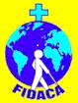
Die Internationale Föderation Katholischer Blindenvereinigungen (FIDACA) wurde 1981 im Internationalen Blindenzentrum Landschlacht/Schweiz gegründet. Sie hat dort immer noch ihren offiziellen Sitz. 2021 wird die FIDACA somit 40 Jahre ihres Bestehens feiern. Da das DKBW als Mitgründerin von Anfang an die FIDACA ununterbrochen unterstützt hat, wird es auch persönlichen Austausch sowie religiöse und kulturelle Begegnung aus Anlass dieses Jubiläums materiell fördern. Dies zu planen, bestimmte unter anderen die Arbeit des vergangenen Jahres.

Ziel der FIDACA ist es weniger, vielfältige eigene Aktivitäten zu entwickeln. Vielmehr soll sie, gemäß ihrem Selbstverständnis als Föderation, die Mitglieder vernetzen, deren gegenseitige Unterstützung fördern und ihnen somit helfen, ihre eigenen Stärken vor Ort bestmöglich zur Geltung zu bringen. Einige beispielhafte Projekte sollen zugleich internationale Solidarität konkret werden lassen. Gegenüber der Weltkirche, d. h. den Dikasterien im Vatikan, tritt die FIDACA als Sprecherin der katholischen Blinden- und Sehbehindertenvereinigungen in Erscheinung.

Die FIDACA – ein starkes internationales Netzwerk
und der Beitrag des DKBW 2020

Bei der satzungsgemäßen Vollversammlung der Föderation am 29.02.2020 in Madrid kandidierte Präsident Dr. Aleksander Pavkovic (DKBW) aus persönlichen Gründen nicht für eine 2. Amtszeit. Er ist als Schatzmeister jedoch nach wie vor im FIDACA-Vorstand tätig. Präsident ist seitdem Sandro Molinari (Schweiz). Die Initiative zur Feier des 40-jährigen Bestehens geht wesentlich auf ihn zurück, angedeutet bereits in seiner Antrittsrede. Molinari setzt sich für noch mehr Kommunikation und eine feste Verankerung der internationalen Zusammenarbeit in allen Mitgliedsorganisationen ein. Das DKBW hat hier seit Jahrzehnten eine bewährte Praxis vorzuweisen.

Auch das FIDACA-Jahr 2020 war geprägt von den weltweiten Auswirkungen der COVID-19-Pandemie. Da die Vorstandssitzungen und Arbeitsgruppentreffen bereits seit 2009 in digitaler Form (Audio-/Videokonferenzen) stattfinden, konnte die Arbeit jedoch ohne Verzögerungen weitergehen. Konkrete Unterstützung erhielten insbesondere unsere lateinamerikanischen Mitgliedsorganisationen. In Peru förderte das FIDACA-Regionalbüro Lateinamerika die Weiterbildung von Lehrkräften inklusiv beschulter blinder Jugendlicher. In Bolivien, Peru u. a. wurden Audio-CDs mit Katechesen und anderen religiösen Bildungsinhalten produziert und verteilt. Fortgesetzt wurde auch das Programm „Weiße Stöcke für Lateinamerika“, über das wir in den letzten Jahren berichteten.

Das spanische Vorstandsmitglied nimmt an Vorbereitungstreffen des nächsten Weltjugendtages teil, der in Lissabon stattfinden soll. Die FIDACA bringt sich hier mit Expertise zur Teilhabe von Menschen mit Behinderung an derartigen Großveranstaltungen ein.

Was wir beim DKBW außerdem noch machen …

Blindenschrift-Verlag & -Druckerei gGmbH „Pauline von Mallinckrodt“
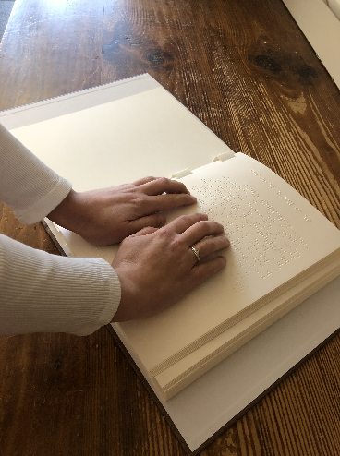
Jährlich erscheinen in Deutschland über 10,000 Bücher. Das zeigt deutlich, was für einen hohen Stellenwert dieses Medium trotz digitalen Zeitalters immer noch hat. In der Welt der Blindenschriftverlage sind die Zahlen zwar ein Vielfaches kleiner. Dennoch ist die Nachfrage nach Büchern und Infomaterialien in Brailleschrift sehr hoch. Und zum anderen ist es im Hinblick auf Gleichstellung, Teilhabe und Barrierefreiheit unabdingbar, gedruckte Medien jeder Art für blinde und sehbehinderte Menschen zur Verfügung zu stellen.

Wie im vergangenen Jahr lag der Fokus in 2020 beim Blindenschriftverlag auf Neuerscheinungen aus sämtlichen Genres. Ein großes Projekt startete in diesem Jahr, nämlich die Übertragung der neuen Einheitsübersetzung in Braille. Nach notwendigen Verhandlungen und Vorbereitungen konnte die Einheitsübersetzung von 2016 Ende des Jahres produziert und für den Verkauf ab Januar 2021 vorbereitet werden. So können blinde Menschen nach und nach die 11 Bände erwerben, die das Neue Testament umfasst; das Alte wird noch einmal ca. 40 Bände ausmachen.

Außerdem wurde im Hintergrund an der Planung und Gestaltung der neuen Internetseite gefeilt. Diese wird zukünftig einen Online-Katalog bereitstellen, der übersichtlich und einfach Auskunft über alle im Verlag verfügbaren Buchtitel gibt sowie einen schnellen Bestellvorgang ermöglichen soll – selbstverständlich barrierefrei. Dieses Vorhaben entpuppte sich jedoch als wesentlich komplexer als erwartet, weshalb eine Fertigstellung wohl erst Ende 2021 möglich ist.

Deutsche Katholische Bücherei für barrierefreies Lesen (DKBBlesen)
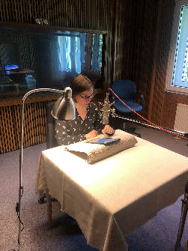
In der Hörbücherei ging 2020 alles seinen gewohnten Gang. Auch in diesem Jahr wurden neue Hörmedien in den zwei hauseigenen Tonstudios produziert, aufgesprochene Bücher sowie Zeitschriften an die blinden, sehbehinderten und leseeingeschränkten Hörerinnen und Hörer entliehen.

Mit der Technik gehen ist wichtig – das online Geschäft boomt in jeder Branche. Mit ein paar Klicks wird ausgesucht, bestellt und losgelegt. Natürlich darf die Barrierefreiheit dabei nicht außer Acht gelassen werden. Unter diesem Hintergrund hat die Hörbücherei in 2020 seine Webseite neugestaltet; sowohl grafisch als auch inhaltlich.

Nachhaltigkeit und Umweltschutz – wie das in einer Hörbücherei umgesetzt werden kann? Indem man beispielsweise statt einweg-CDs auf wiederbeschreibbare CDs wechselt. Geschehen in diesem Jahr. Besonders im Bereich Info CDs und Zeitschriften setzt die Hörbücherei nun auf diese nachhaltige Variante, um so Müll und Ressourcen zu verringern. Zudem wurde eine große Stückzahl an nicht mehr benötigten Versandboxen von einer anderen Hörbücherei übernommen.

Heringsdorf – Villa „Stella Maris“

In Heringsdorf auf der Ostseeinsel Usedom hat das DKBW eine Gründerzeitvilla erwerben können. Sie wurde 1886 erbaut und hat eine wechselvolle Geschichte bis zur Übernahme durch das DKBW im Jahre 1999 erlebt. Als Privathaus eines Verlegers erbaut, wurde es als Lazarett, Flüchtlingsunterkunft und Alten- und Pflegeheim genutzt.

In dieser Villa sind 9 Ferienwohnungen eingerichtet, die blindengerecht ausgestattet sind. Hier haben blinde und stark sehbehinderte Menschen die Möglichkeit, Urlaub zu machen. Denn unbeschwert in Urlaub zu fahren, ist für durch Sehbeeinträchtigung betroffene Menschen nicht immer einfach.

Zwei der Appartements sind auch für Rollstuhlfahrer geeignet; Blindenführhunde sind ebenfalls willkommen. Auch für geselliges Bei-
sammensein und Gruppenreisen ist gesorgt, denn es gibt den Ratskeller mit eingebauter Küche und vielen Sitzmöglichkeiten. Angrenzend an das Grundstück befindet sich das Caritas Seniorenheim „Stella Maris“ sowie die katholische Kirche gleichen Namens.

In 2020 nutzte das DKBW die Corona-bedingten Reiseeinschränkungen und begann mit der Renovierung des 1. OGs. Hier wurden Böden und Möbel der 4 Appartements erneuert. Für das nächste Jahr sind weitere Arbeiten im Dach- und Erdgeschoss angedacht.

Haus Düren

Bis zum Jahr 2010 war hier die Geschäftsstelle des DKBW untergebracht, bis sie nach Bonn verlegt wurde.

In Kooperation mit dem Rheinischen Blindenfürsorgeverein Düren hat das DKBW dieses Haus zu 5 Einzelappartements umgebaut, die blindengerecht eingerichtet sind. Dort wohnen nun blinde oder stark sehbehinderte Menschen, die damit die Möglichkeit haben, ihr Leben weitgehend eigenständig zu gestalten. Die Betreuung der Mieter erfolgt über den Blindenfürsorgeverein und über eigene persönliche Betreuer.

Das DKBW hat einen Hausmeister engagiert, der sich um die Belange kümmert, die die Mieter selbst nicht erledigen können, wie z.B. den kleinen Garten pflegen, Straßenreinigung, Mülltonnen rausstellen, Treppenhaus-reinigung etc. Diese Zusammenarbeit besteht nunmehr seit über 9 Jahren in bestem Einvernehmen mit dem Ziel, blinden Menschen ein selbstbestimmtes Leben zu ermöglichen.

Aktion Brillen Weltweit

In vielen Haushalten befinden sich Brillen, die keine Verwendung mehr finden, aber diesen Einschränkungen Abhilfe leisten können. An vielen Orten der Welt können sich Menschen keine Brille leisten. Wir haben es uns zur Aufgabe gemacht, Brillen, die nicht mehr genutzt werden, einzusammeln und aufzuarbeiten.

Die Brillenspenden werden mittlerweile von einem über 80-köpfigen Team professionell gesichtet und bearbeitet. Unsere Werkstätten befinden sich in Koblenz, Mayen, Weißenthurm, Neuwied und Berlin. Die fachliche Aufsicht wird durch einen ehrenamtlichen Augenoptikermeister gewährleistet.

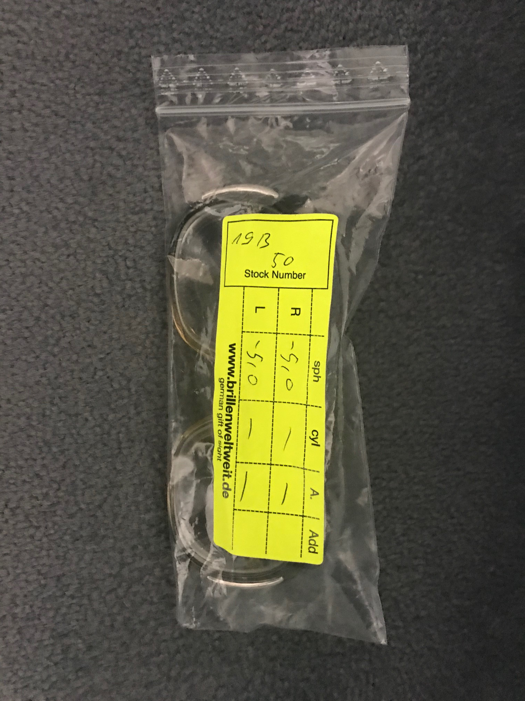
In staub-, wasser- und insektendichten Klarsichtfolien mit Zippverschluss sowie Aufkleber mit Stock-Nummer und Brillenpass werden die Brillen in Paketen bis 31,5 kg, per Palette oder per Container versandt, je nach Anforderung. In jedem Paket befindet sich eine Liste mit allen Lagernummern und Brillenstärke der beiliegenden Brillen. Ebenfalls sind auf den Begleitpapieren alle Angaben zum Inhalt deklariert.

Unsere Aktion Brillen Weltweit ist der Gemeinnützigkeit und der Nachhaltigkeit verpflichtet. Alle Tätigkeiten erfolgen ehrenamtlich und ohne Aufwandsentschädigung. Unsere gesammelten Brillen und sonstige medizinische Hilfsmittel werden ausschließlich für humanitäre Zwecke verwendet. Eine Abgabe erfolgt immer kostenlos. Die Empfänger werden von uns geprüft. Eine Abgabe von Brillen und andere medizinische Hilfsmittel erfolgt ausschließlich an Non-Profit Organisationen. Diese stellen sicher, dass die Brillen und medizinische Hilfsmittel ausschließlich über geeignetes, örtliches Fachpersonal, den Patienten angepasst werden. So stellen wir sicher, dass unser Spenden nicht in dem gewerblichen Kreislauf übergehen. Alle Kosten der Logistik bestreiten wir nur durch Spenden. Anfallende wertstoffhaltige Materialien, im Zuge der Be- und Verarbeitung entstanden, werden dem Recyclingkreislauf ordnungsgemäß zugeführt.

Nachstehend die größten Partner. An diese gingen Lieferungen in Containergröße / ab 15 Paletten aufwärts.

https://www.bon-secours.de/
https://shadesoflove.org/de/
https://www.losfundadoreselsalvador.org/
Aktion Direkthilfe Ukraine
Petra Society Jordanien
PUMA Projekt / Tansania Dr.Christiane Schilling

DAIKA e.V. Dr. Dietrich Kratsch
Schwestern vom guten Hirten / AVOCAT D´AFRIQUE Burkina Faso

Aktivitäten in 2020

Im Jahr 2020 haben wir, genau wie im Vorjahr, ca. 1.000.000 eingesammelt und verarbeitet. Des Weiteren konnten wir weitere Privatpersonen, Kindergärten, Schulen, Institutionen, Verbände und Firmen aktivieren, unsere Brillensammlung zu unterstützen. Dazu haben wir auch eine Plattform auf unserer Webseite errichtet. Dort kann sich jeder Interessierte, nach Postleitzahlen geordnet, informieren, wo man seine Brillen abgeben kann.

MAYDAY...---...MAYDAY...---...MAYDAY...---...MAYDAY...---...MAYDAY...---...MAYDAY
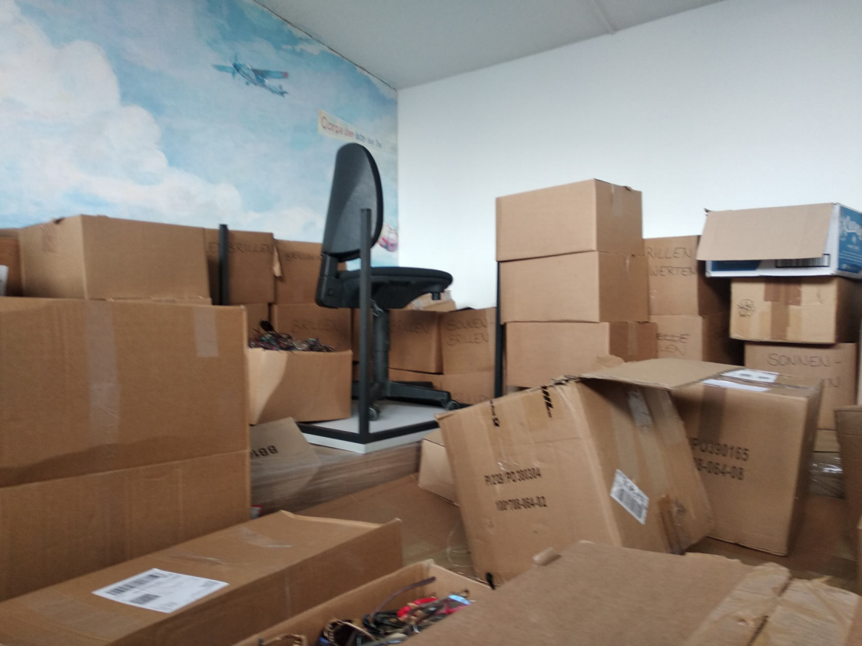
Die Corona-Krise macht unsere Arbeit nicht leichter. Die Mitarbeiter aller Brillenwerkstätten müssen Zuhause bleiben! Mit Ach und Krach haben wir es geschafft, die Paketannahme aufrecht zu erhalten. Mit Eigeninitiative, Ideenreichtum, privatem Engagement und Geld aus privaten Portemonnaies. Aber langsam stoßen wir Ehrenamtler an unsere Grenzen. Zur Zeit türmen sich die noch nicht verarbeiteten Brillen bis in den Flur. Unsere Bitte an Sie: Unterstützen Sie uns finanziell. Wir brauchen Ihre Hilfe und Unterstützung, um die Projekte weiterzuführen, bis eine normale Bearbeitung und Aufbereitung der gesammelten Brillen stattfinden kann. Glaube, Liebe, Hoffnung und Sie tragen uns und unser Projekt. Wenn nicht Sie, wer dann?
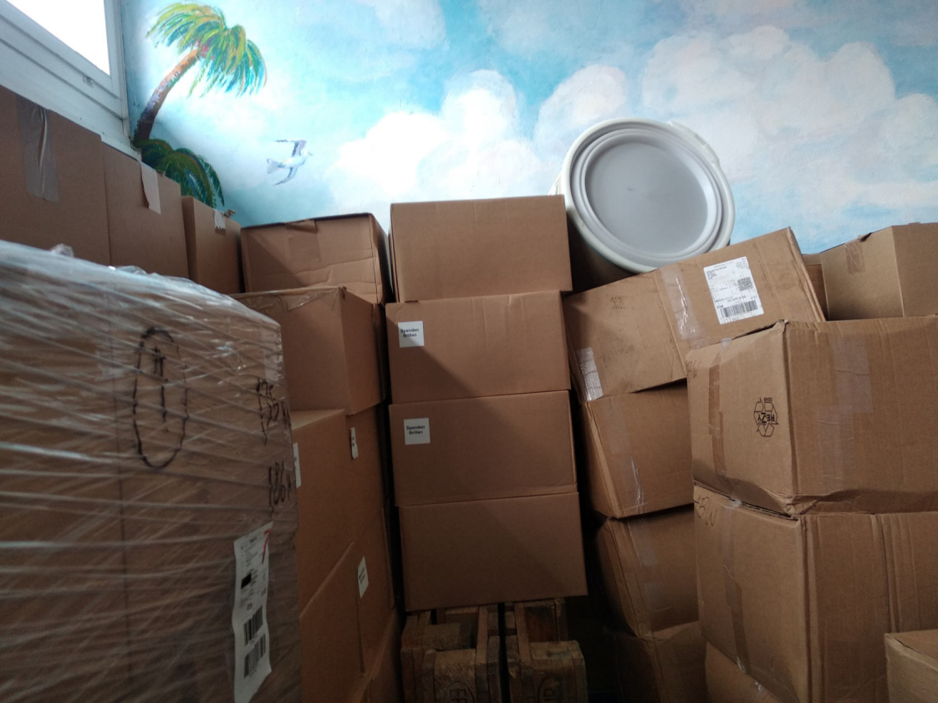
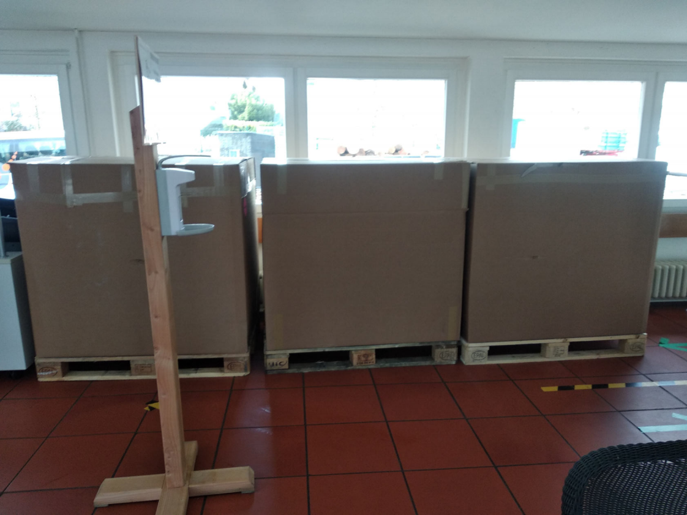
Die Aktion „Brillen Weltweit“ wird ausschließlich ehrenamtlich begleitet. Für die immensen Sachkosten der Logistik und des Transports sind wir auf Ihre Spenden angewiesen. Der ermittelte Kostenfaktor pro Brille beträgt ca. € 1,35. Das finanzieren wir durch Spenden von Einzelpersonen, Firmen und Organisationen.

Geldspenden, die unserer Aktion zukommen, sind in Deutschland steuerwirksam. Wenn Sie sich auf diese Weise an den Transport- und Logistikkosten beteiligen können, ist das für Sie ein kleiner Betrag und für uns eine große Hilfe!

Kontakt:
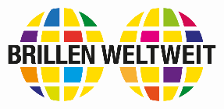
BrillenWeltweit
Johannes Klein
Moselweißerstr. 36
56073 Koblenz
Telefon: +49 (0) 261 20 39 15 98
Mobil: +49 (0) 179 512 67 60
info@brillenweltweit.de
www.brillenweltweit.de

Unser Verein

Der Vorstand setzt sich laut Satzung aus den Vorsitzenden der acht Regionalwerke sowie aus 8 weiteren von der Mitgliederversammlung zugewählten Personen zusammen.

• Mitgliederversammlung

Die Mitgliederversammlung findet in der Regel alle 4 Jahre statt und setzt sich zusammen aus jeweils einem Vertreter der 27 Diözesen in Deutschland sowie den Mitgliedern des Vorstandes. Die Mitgliederversammlung nimmt den Tätigkeitsbericht des Vorstandes und die von einem Jahresabschlussprüfer geprüften Jahresrechnungen entgegen und beschließt über die Entlastung des Vorstandes sowie des Beirats. Sie fasst Beschlüsse und Empfehlungen, welche der weiteren Tätigkeit der Vereinigung dienen.

• Wahl des Beirats

Die Mitgliederversammlung wählt einen Beirat, der in den versammlungsfreien Jahren den Tätigkeitsbericht des geschäftsführenden Vorstandes und die von einem Jahresabschlussprüfer geprüften Jahresrechnungen entgegennimmt und über die Entlastung des geschäftsführenden Vorstandes beschließt. Dieser Beirat besteht aus drei Personen, die nicht Mitglieder des Vorstandes sein dürfen.

• Stellenverteilung

Das DKBW hat derzeit 5 hauptamtlich angestellte Mitarbeiter, die überwiegend in Teilzeit arbeiten. Weiterhin gibt es 2 Mitarbeiter, die als geringfügig Beschäftigte angestellt sind. Aus Rücksichtnahme auf die persönlichen Belange der Mitarbeiter verzichtet das DKBW auf die Veröffentlichung der Gehälter.

• Werbemaßnahmen

Auch ein gemeinnütziger Verein muss werben, um an Spendengelder zu kommen. Das DKBW wirbt ausschließlich in Papierform um neue Spender. Kurz vor Ostern versenden wir an alle Spenderinnen und Spender unseren jährlichen Arbeitsbericht mit den Informationen über das vergangene Jahr. Pfingsten, der Weltkindertag und die Woche des Sehens sind für uns auch ein Anlass, über einzelne Projekte zu informieren. Unser Weihnachtsgruß erreicht unsere Spenderinnen und Spender dann Ende November. Schließlich informieren wir noch in den katholischen Zeitungen mit Beilegern über unsere Arbeit.

• Projektunterstützung

Bei der Vergabe von Geldmitteln an die Projekte haben wir 2 Richtlinien gesetzt: Entweder unterstützen wir andere gemeinnützige Organisationen, die eigenes Personal direkt vor Ort haben. Oder aber, wir führen eigene Projekte durch, die vor Ort von einem vertrauenswürdigen Partner überwacht werden. Zudem muss der vor Ort zuständige Bischof die Durchführung ausdrücklich empfehlen und unseren Einsatz unterstützen. Der regelmäßige Erhalt von Fortschrittsberichten, Fotos, Belegen und Geldmittelabrechnungen ist Voraussetzung für jegliche weitere Projektunterstützung.

Unserem Vorstand gehörten im Jahr 2020
folgende Personen an

Geschäftsführender Vorstand
• Herbert Foit aus Boizenburg
als 1. Vorsitzender, gleichzeitig Vorsitzender des Regionalwerkes Nord
• Dr. Aleksander Pavkovic aus München
als stellvertretender Vorsitzender und zuständig für die FIDACA
• Gerlinde Gregori aus Mosbach
als stellvertretende Vorsitzende, gleichzeitig Referentin für Erwachsenenbildung

Weitere Mitglieder:
• Margrita Appelhans aus Hildesheim,
zugewählt, Referentin für Öffentlichkeitsarbeit
• Karl-Josef Edelmann aus Ulm,
Vorsitzender des Regionalwerkes Baden-Württemberg
• DrIngeborg Desai aus Limburg,
Vorsitzender des Regionalwerkes Hessen
• Heribert Lenger aus Iserlohn,
Vorsitzender des Regionalwerkes Nordrhein-Westfalen
• Katharina Lennartz aus Salzburg,
zugewählt und Referentin für Jugendarbeit
• Eva-Maria Müller aus München,
zugewählt und Referentin für Taubblindenarbeit
• Annette Pavkovic aus München,
zugewählt und Geschäftsführerin der Blindenschriftdruckerei
• Johannes Pickel aus Halle,
zugewählt
• Michael Rembeck aus Koblenz,
Vorsitzender des Regionalwerkes Rheinland-Pfalz
• Josef Stephan aus Freising,
Vorsitzender des Regionalwerkes Bayern
• Doris Schwaack aus Rees,
zugewählt
• Bernadette Schmidt aus Schirgiswalde,
Vorsitzende des Regionalwerkes Ost und verantwortlich für Kirchenmusik

Die Tätigkeiten des Vorstandes werden von einem Beirat geprüft, der von der
Mitgliederversammlung gewählt wird. Diesem Prüfungsbeirat gehören an:
Ulrich Partl aus Ulm, Eberhard Schmidt aus Berlin, Adele Wolken aus Twist
Alle hier aufgeführten Personen arbeiten ehrenamtlich für das Deutsche Katholische Blindenwerk e.V. und erhalten keinerlei Gehälter oder Aufwandsentschädigungen.

Zahlen und Fakten

Auf dieser Seite möchten wir unsere Spenderinnen und Spender über die
Einnahmen und Ausgaben des DKBW informieren. Die Aufteilung richtet sich nach den Vorgaben des Deutschen Zentralinstituts für soziale Fragen (DZI).

Der Jahresabschluss 2020 wurde von der Solidaris Revisions-GmbH,
Wirtschaftsprüfungs- und Steuerberatergesellschaft aus Köln, erstellt. Deren Prüfung hat zu keinen Einwänden geführt, so dass uns der uneingeschränkte Bestätigungs vermerk erteilt wurde.

Ergebnisrechnung des DKBW

ERTRÄGE | Jahr 2020
Geldspenden | 819.702,07 €
Geldspenden anderer gemeinnütziger Organisationen | 145.480,18 €
Nachlässe/Vermächtnisse | 84.848,44 €
Zinserträge | 30.448,00 €
sonstige Erträge und Erstattungen | 158.703,13 €
Erträge aus der Auflösung von Sonderposten | 5.994,00 €
Summe Erlöse | 1.245.175,82 €
AUFWENDUNGEN
Personalaufwand
für satzungsgemäße Projektarbeit | 111.664,55 €
für Verwaltung | 46.526,90 €
für Werbung und allgemeine Öffentlichkeitsarbeit | 27.916,14 €
Sachaufwand
für satzungsgemäße Projektarbeit | 903.166,70 €
für Verwaltung | 47.073,12 €
für Werbung und allgemeine Öffentlichkeitsarbeit | 206.096,91 €
Summe Aufwendungen | 1.342.444,32 €
Vermögen des DKBW
Aktiva | Jahr 2020
Anlagevermögen | 2.332.683,67 €
Beteiligungen | 2,00 €
Finanzanlagen | 5.300,00 €
Forderungen | 29.218,41 €
Wertpapiere | 251.423,48 €
Bankguthaben und Kasse | 907.436,13 €
Rechnungsabgrenzungsposten | 2.079,22 €
Summe Aktiva | 3.528.142,91 €
Passiva
Vermögen/Kapital | 3.220.176,11 €
Sonderposten für Investitionszuschüsse | 151.494,90 €
Rückstellungen | 10.560,24 €
Verbindlichkeiten | 145.911,66 €
Summe Passiva | 3.528.142,91 €

Gelegenheiten zum Spenden

Spenden schenken

Anlässlich eines persönlichen Feiertages kann sich die Möglichkeit ergeben, für andere um Spenden zu werben. Hochzeiten, Geburtstage, Jubiläen sind nur einige Beispiele für Gelegenheiten, an denen Sie anstelle von Geschenken um eine Spende für das Deutsche Katholische Blindenwerk bitten können.

Spenden vererben

Wir wissen, dass es Menschen gibt, die auch über ihren Tod hinaus blinden Menschen helfen möchten. Dies wird durch eine Berücksichtigung in ihrem Testament möglich. Wenn Sie hierzu Fragen haben, scheuen Sie sich nicht, sich mit uns in Verbindung zu setzen.

Alte D-MARK spenden

Bei uns können Sie Ihre alten D-Mark Scheine und auch D-Mark Münzen zu einem wirklich guten Zweck einsetzen. Beides tauschen wir bei unserer Bank zum Kurs von 1,95583 gegen Euro um und setzen den entsprechenden Eurowert in Projekte für blinde und sehbehinderte Menschen ein. Einfach in einen Umschlag oder ein Päckchen stecken und an unsere Anschrift senden. Sofern Sie uns Namen und Anschrift mitteilen, erhalten Sie auch umgehend eine Spendenquittung in Euro zugesandt.

SPENDENKONTO

Bank im Bistum Essen
IBAN: DE 4236 0602 9500 0000 1414
BIC: GENODED1BBE

Pax-Bank Aachen
IBAN: DE 6437 0601 9310 0031 2149
BIC:GENODED1PAX

Zu guter Letzt...

Wir danken Ihnen an dieser Stelle noch einmal sehr herzlich für die Hilfe, die wir erfahren durften. Sie können sicher sein, dass wir mit äußerster Sorgfalt Ihre Spenden verwenden. Um Ihnen die Sicherheit für die Verwendung Ihrer Spenden zu geben, haben wir uns freiwillig der Kontrolle des Deutschen Zentralinstitutes für soziale Fragen (DZI) unterstellt und führen dessen Spendensiegel. Wir sind auch Mitglied der Internationalen Föderation katholischer Blindenvereinigungen (FIDACA).

Die Hilfe, die wir zahlreichen benachteiligten Menschen gewähren konnten, ist nur unseren Spenderinnen und Spendern zu verdanken, denn wir finanzieren unsere Arbeit ausschließlich über Spenden, Erbschaften und Nachlässe. Von staatlichen oder kirchlichen Institutionen erhält das DKBW keinerlei Zuwendungen. Wir führen alle Projekte erst dann durch, nachdem der zuständige Bischof oder Missionsbischof informiert wurde und unseren Einsatz gebilligt hat.

Die in diesem Bericht gezeigten Bilder sind ausschließlich Amateuraufnahmen, da wir uns nicht die Tätigkeit von Berufsfotografen vor Ort erlauben möchten. Wir bitten daher die Mängel der Bilder zu entschuldigen. Auch wenn sie technisch nicht vollkommen sind, so geben sie doch ein wahres Bild vom Leben blinder, sehbehinderter, taubblinder und anderweitig behinderter Menschen wieder.

DKBW
Deutsches Katholisches Blindenwerk

Geschäftsstelle Bonn
Graurheindorfer Straße 151a
53117 Bonn
Telefon: 0228 - 55 949 10
eMail: info@dkbw.de
www.blindenwerk.de

